**My Favourite Things Handout**

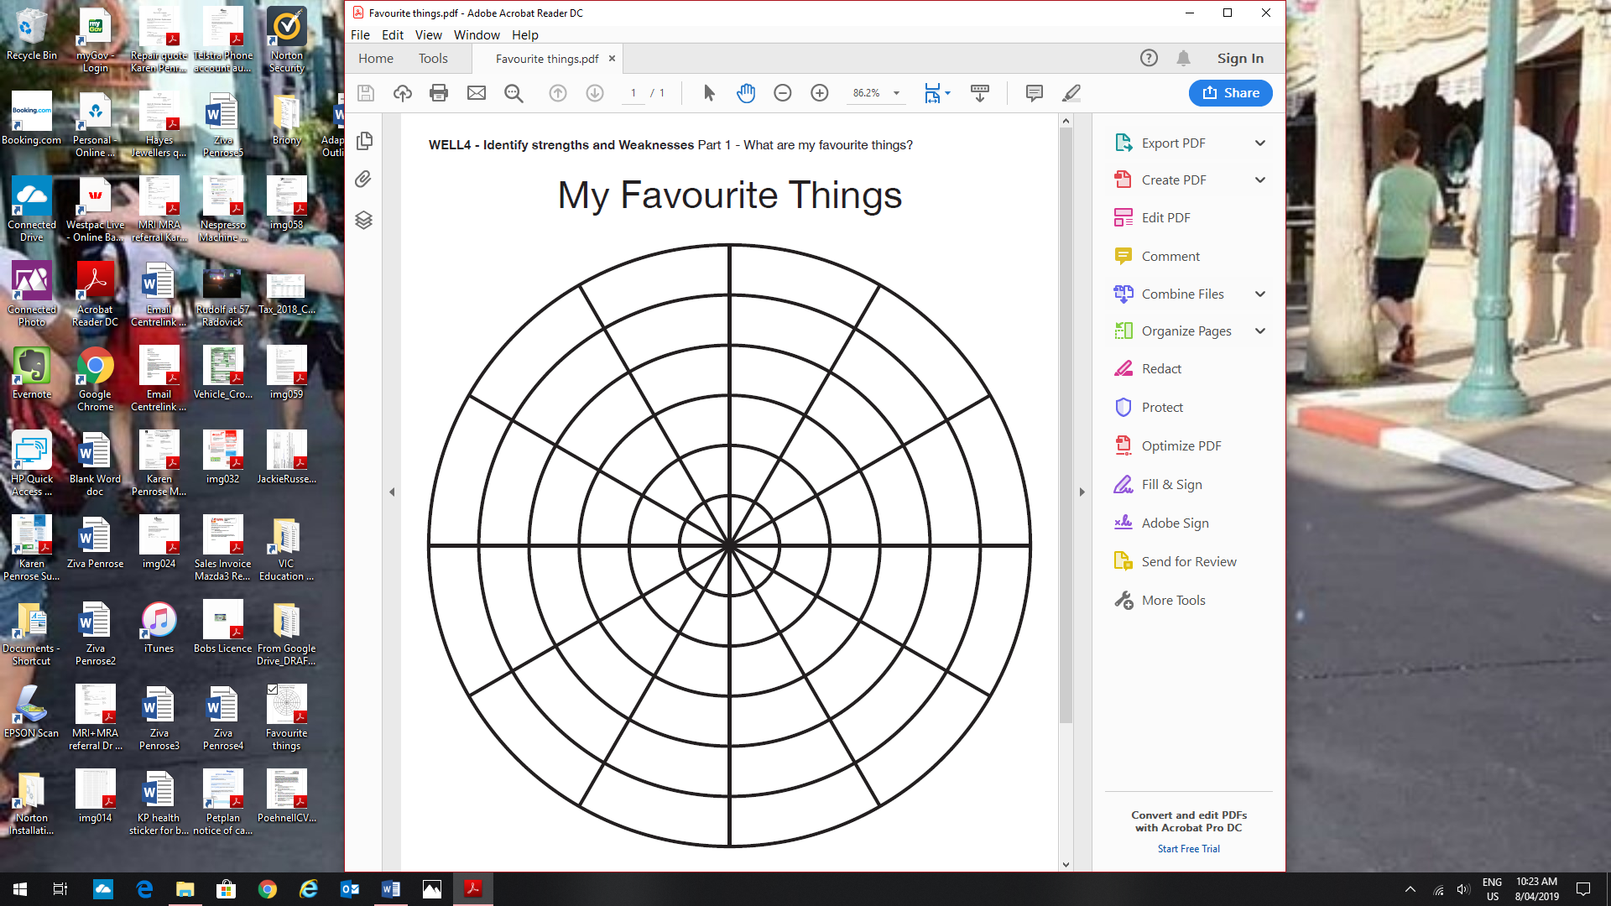

Circle 4

Circle 5

Circle 1

Circle 2

Circle 3